

**"Уәкілетті органның жеке күзет ұйымында басшы және күзетші лауазымдарын атқаратын жұмыскерлерді даярлау және біліктілігін арттыру жөніндегі арнайы оқу орталығын айқындауы" электрондық мемлекеттік көрсетілетін қызмет регламентін бекіту туралы" Қазақстан Республикасы Ішкі істер министрінің 2015 жылғы 8 мамырдағы № 442 бұйрығына өзгерістер енгізу туралы**

***Күшін жойған***

Қазақстан Республикасы Ішкі істер министрінің 2017 жылғы 30 мамырдағы № 366 бұйрығы. Қазақстан Республикасының Әділет министрлігінде 2017 жылғы 30 маусымда № 15289 болып тіркелді. Күші жойылды- Қазақстан Республикасы Ішкі істер министрінің 2020 жылғы 28 наурыздағы № 261 бұйрығымен

      Ескерту. Күші жойылды – ҚР Ішкі істер министрінің 28.03.2020 № 261 (алғашқы ресми жарияланған күнінен кейін күнтізбелік он күн өткен соң қолданысқа енгізіледі) бұйрығымен.

**БҰЙЫРАМЫН**:

      1. "Уәкілетті органның жеке күзет ұйымында басшы және күзетші лауазымдарын атқаратын жұмыскерлерді даярлау және олардың біліктілігін арттыру жөніндегі арнайы оқу орталығын айқындауы" электрондық мемлекеттік көрсетілетін қызмет регламентін бекіту туралы" Қазақстан Республикасы Ішкі істер министрінің 2015 жылғы 8 мамырдағы № 442 бұйрығына (Нормативтік құқықтық актілерді мемлекеттік тіркеу тізілімінде № 11352 тіркелген, "Казахстанская правда" 2016 жылғы 23 шілдедегі № 140 (28266) және "Егемен Қазақстан" 2016 жылғы 23 шілдедегі № 140 (28868) газеттерінде жарияланған) мынадай өзгерістер енгізілсін:

      атауы мынадай редакцияда жазылсын:

      "Уәкілетті органның жеке күзет ұйымында басшы және күзетші лауазымдарын атқаратын жұмыскерлерді даярлау және олардың біліктілігін арттыру жөніндегі арнайы оқу орталығын айқындауы" мемлекеттік көрсетілетін қызмет регламентін бекіту туралы";

      1-тармақ мынадай редакцияда жазылсын:

      "1. Қоса беріліп отырған "Уәкілетті органның жеке күзет ұйымында басшы және күзетші лауазымдарын атқаратын жұмыскерлерді даярлау және олардың біліктілігін арттыру жөніндегі арнайы оқу орталығын айқындауы" мемлекеттік көрсетілетін қызмет регламенті бекітілсін";

      көрсетілген бұйрықпен бекітілген "Уәкілетті органның жеке күзет ұйымында басшы және күзетші лауазымдарын атқаратын жұмыскерлерді даярлау және олардың біліктілігін арттыру жөніндегі арнайы оқу орталығын айқындауы" мемлекеттік көрсетілетін қызмет регламенті осы бұйрыққа қосымшаға сәйкес жаңа редакцияда жазылсын.

      2. Қазақстан Республикасы Ішкі істер министрлігінің Әкімшілік полиция комитеті (И.В. Лепеха):

      1) осы бұйрықты Қазақстан Республикасының Әділет министрлігінде мемлекеттік тіркеуді;

      2) осы бұйрықты Қазақстан Республикасының Әділет министрлігінде мемлекеттік тіркегеннен кейін күнтізбелік он күн ішінде оның көшірмесін баспа және электрондық түрде мемлекеттік және орыс тілдерінде бір данада Қазақстан Республикасының нормативтік құқықтық актілерінің Эталондық бақылау банкіне енгізу үшін "Республикалық құқықтық ақпарат орталығы" шаруашылық жүргізу құқығындағы республикалық мемлекеттік кәсіпорынға жолдауды;

      3) осы бұйрықты Қазақстан Республикасы Ішкі істер министрлігінің интернет-ресурсында орналастыруды;

      4) осы бұйрықты Қазақстан Республикасының Әділет министрлігінде мемлекеттік тіркегеннен кейін он жұмыс күні ішінде осы тармақтың 1), 2) және 3) тармақшаларында көзделген іс-шаралардың орындалуы туралы мәліметтерді Қазақстан Республикасы Ішкі істер министрлігінің Заң департаментіне ұсынуды қамтамасыз етсін.

      3. Осы бұйрықтың орындалуын бақылау Ішкі істер министрінің орынбасары полиция генерал-майоры Е.З. Тургумбаевқа жүктелсін.

      4. Осы бұйрық алғашқы ресми жарияланған күнінен кейін күнтізбелік он күн өткен соң қолданысқа енгізіледі.

|  |  |
| --- | --- |
| *Қазақстан Республикасының* *Ішкі істер министрі* | *Қ. Қасымов* |

|  |  |
| --- | --- |
|  | Қазақстан Республикасы Ішкі істер министрінің 2017 жылғы 30 мамырдағы № 366 бұйрығына қосымша |
|  | Қазақстан Республикасы Ішкі істер министрінің 2015 жылғы 8 мамырдағы № 442 бұйрығымен бекітілген |

**"Уәкілетті органның жеке күзет ұйымында басшы және күзетші лауазымдарын**   
**атқаратын жұмыскерлерді даярлау және олардың біліктілігін арттыру жөніндегі**   
**арнайы оқу орталығын айқындауы" мемлекеттік көрсетілетін қызмет регламенті**

**1-тарау. Жалпы ережелер**

      1. "Уәкілетті органның жеке күзет ұйымында басшы және күзетші лауазымдарын атқаратын жұмыскерлерді даярлау және олардың біліктілігін арттыру жөніндегі арнайы оқу орталығын айқындауы" мемлекеттік қызметті (бұдан әрі – мемлекеттік көрсетілетін қызмет) Қазақстан Республикасы Ішкі істер министрлігі (бұдан әрі – көрсетілетін қызметті беруші) Қазақстан Республикасы Ішкі істер министрінің 2015 жылғы 16 наурыздағы № 237 бұйрығымен бекітілген "Уәкілетті органның жеке күзет ұйымында басшы және күзетші лауазымдарын атқаратын жұмыскерлерді даярлау және олардың біліктілігін арттыру жөніндегі арнайы оқу орталығын айқындауы" мемлекеттік көрсетілетін қызмет стандарты негізінде (Нормативтік құқықтық актілер мемлекеттік тіркеу тізілімінде № 11132 тіркелген) (бұдан әрі - Стандарт) көрсетеді.

      Құжаттарды қабылдау және мемлекеттік көрсетілетін қызмет нәтижелерін беру:

      1) көрсетілетін қызметті берушінің кеңсесі;

      2) "Е-лицензиялау" веб-порталы: www. elicense.kz (бұдан әрі - Портал) арқылы жүзеге асырылады.

      2. Мемлекеттік көрсетілетін қызмет нысаны: электрондық.

      3. Мемлекеттік көрсетілетін қызмет нәтижесі – "Уәкілетті органның жеке күзет ұйымында басшы және күзетші лауазымдарын атқаратын жұмыскерлерді даярлау және олардың біліктілігін арттыру жөніндегі арнайы оқу орталығын айқындауы туралы" Қазақстан Республикасы Ішкі істер министрінің бұйрығы (бұдан әрі - бұйрық) немесе мемлекеттік көрсетілетін қызметтен бас тарту себептері көрсетілген дәлелді жауап.

**2-тарау. Мемлекеттік қызмет көрсету процесінде көрсетілетін қызметті берушінің**   
**құрылымдық бөліністерінің (қызметкерлерінің) іс-қимылдар тәртібі**

      4. Мемлекеттік қызмет көрсету бойынша рәсімді бастаудың негізі Стандарттың 9-тармағында көзделген, көрсетілетін қызметті берушіден немесе Портал арқылы қабылданған ұлттық компанияның (бұдан әрі - көрсетілетін қызметті алушы) құжаттары болып табылады.

      5. Мемлекеттік қызмет көрсету процесінің құрамына кіретін орындау ұзақтығы көрсетіле отырып, әрбір рәсімнің мазмұны (іс-әрекеті):

      1) Стандарттың 9-тармағына сәйкес құжаттардың электрондық көшірмелерін қабылдауды және тіркеуді көрсетілетін қызметті беруші құжаттар келіп түскен күні (сағат 18:00-ден кейін түскен жағдайда өтініш келесі жұмыс күні тіркеледі) жүзеге асырады;

      2) көрсетілетін қызметті берушінің қызметкері көрсетілетін қызметті алушыдан қабылдаған құжаттарды Ішкі істер министрлігі Әкімшілік полиция комитетінің (бұдан әрі - ӘПК) қызметкеріне бір жұмыс күні ішінде береді;

      3) ӘПК қызметкері оларды әзірлейді және 2 – 4 сағат ішінде басшы арқылы күзет қызметін бақылау бөлінісінің басшысына береді;

      4) күзет қызметін бақылау бөлінісінің жауапты қызметкері құжаттарды қарайды және көрсетілетін қызметті алушы Стандарттың 9-тармағында көзделген тізбеге сәйкес құжаттар пакетін толық ұсынбаған жағдайда дәлелді жауап екі жұмыс күні ішінде жолдайды;

      5) күзет қызметін бақылау бөлінісінің жауапты қызметкері ұсынылған құжаттарды зерделейді және көрсетілетін қызметті алушының тіркелген жері бойынша материалдарды екі жұмыс күні ішінде ішкі істер органдарының аумақтық бөліністеріне тексеріс жүргізу үшін жолдайды.

      Мемлекеттік қызмет көрсетуден бас тарту үшін негіздер болған жағдайда Стандарттың 9-1-тармағына сәйкес мемлекеттік қызмет көрсетуден бас тарту туралы дәлелді жауап әзірленеді және жолданады;

      6) ішкі істер органдарының аумақтық бөлінісінің қызметкері алты жұмыс күні ішінде көрсетілетін қызметті алушыға үй-жайды тексерістен өткізу қажеттілігі туралы хабарлайды, кейін Тексеру актісін ӘПК-ге жолдайды;

      7) күзет қызметін бақылау бөлінісінің жауапты қызметкері "Жеке күзет ұйымында басшы және күзетші лауазымдарын атқаратын жұмыскерлерді даярлау және олардың біліктілігін арттыру жөніндегі арнайы оқу орталығын айқындауы" Қазақстан Республикасы Ішкі істер министрі бұйрығының жобасын әзірлейді, оны Ішкі істер министрлігінің (бұдан әрі - ІІМ) мүдделі қызметтеріне, ІІМ қоғамдық кеңесіне және ІІМ аккредиттелген ұйымдарына құқықтық және редакциялық сараптамаларға он үш жұмыс күні ішінде жолдайды;

      8) күзет қызметін бақылау бөлінісінің жауапты қызметкері сараптама қорытындысын алғаннан кейін төрт жұмыс күні ішінде "Жеке күзет ұйымында басшы және күзетші лауазымдарын атқаратын жұмыскерлерді даярлау және олардың біліктілігін арттыру жөніндегі арнайы оқу орталығын айқындауы" Қазақстан Республикасы Ішкі істер министрінің бұйрық жобасын келіседі (келісу парағы) және оны Қазақстан Республикасы Ішкі істер министріне қол қоюға енгізеді;

      9) күзет қызметін бақылау бөлінісінің жауапты қызметкері "Жеке күзет ұйымында басшы және күзетші лауазымдарын атқаратын жұмыскерлерді даярлау және олардың біліктілігін арттыру жөніндегі арнайы оқу орталығын айқындауы" Қазақстан Республикасы Ішкі істер министрі бұйрығын бір жұмыс күні ішінде көрсетілетін қызметті алушыға жолдайды.

      ЭҮП арқылы жүгінген кезде көрсетілетін қызметті беруші мемлекеттік көрсетілетін қызмет нәтижесін тіркейді және көрсетілетін қызметті берушінің уәкілетті адамы отыз жұмыс күні ішінде ЭЦҚ қойып, электрондық құжат нысанында көрсетілетін қызметті алушының "жеке кабинетіне" жолдайды.

**3-тарау. Мемлекеттік қызмет көрсету процесінде көрсетілетін қызметті берушінің**   
**(қызметкерлерінің) құрылымдық бөліністерінің өзара іс-қимыл жасасу тәртібінің**   
**сипаттамасы**

      6. Мемлекеттік қызмет көрсету процесіне қатысатын көрсетілетін қызметті берушінің (қызметкерлерінің) құрылымдық бөліністерінің тізбесі:

      1) көрсетілетін қызметті берушінің кеңсесінің қызметкері;

      2) көрсетілетін қызметті берушінің ӘПК қызметкері;

      3) күзет қызметін бақылау бөлінісінің қызметкері;

      4) ішкі істер органдарының аумақтық бөлінісінің қызметкері;

      5) ІІМ мүдделі қызметтері (Заң департаменті, Штаб, Мемлекеттік тіл және ақпарат департаменті), ІІМ қоғамдық кеңесі және аккредиттелген ұйымдар.

      7. Құрылымдық бөліністер (қызметкерлер) арасында әрбір рәсімдердің (іс-әрекеттердің) ұзақтығын көрсете отырып, рәсімдердің (іс-әрекеттердің) дәйектілігінің сипаттамасы:

      1) нәтижесі шығыс номерімен тіркелген құжат болып табылатын көрсетілетін қызметті беруші кеңсесінің 15 минут ішінде құжаттарды қабылдауы және тексеруі;

      2) қабылданған құжаттарды бір жұмыс күні ішінде ӘПК-ге беру;

      3) ӘПК-ге қабылданған құжаттарды тіркеу және олардың күзет қызметін бақылау бөлінісіне 2-4 сағат ішінде беру;

      4) күзет қызметін бақылау бөлінісінің жауапты қызметкері көрсетілетін қызметті алушы Стандарттың 9-тармағында көзделген тізбеге сәйкес құжаттар пакетін толық ұсынбаған жағдайда дәлелді жауап екі жұмыс күні ішінде жолдайды;

      5) күзет қызметін бақылау бөлінісінің жауапты қызметкері ұсынылған құжаттарды зерделейді және көрсетілетін қызметті алушының тіркелген жері бойынша материалдарды екі жұмыс күні ішінде ішкі істер органдарының аумақтық бөлінісіне тексеріс жүргізу үшін жолдайды.

      Мемлекеттік қызмет көрсетуден бас тарту үшін негіздер болған жағдайда Стандарттың 9-1-тармағына сәйкес мемлекеттік қызмет көрсетуден бас тарту туралы дәлелді жауап әзірленеді және жолданады;

      6) ішкі істер органдарының аумақтық бөлінісінің қызметкері алты жұмыс күні ішінде көрсетілетін қызметті алушыға үй-жайды тексерістен өткізу қажеттілігі туралы хабарлайды, кейін тексеру актісін ӘПК-ге жолдайды;

      7) күзет қызметін бақылау бөлінісінің жауапты қызметкері "Жеке күзет ұйымында басшы және күзетші лауазымдарын атқаратын жұмыскерлерді даярлау және олардың біліктілігін арттыру жөніндегі арнайы оқу орталығын айқындауы" Қазақстан Республикасы Ішкі істер министрі бұйрығының жобасын әзірлейді, оны Ішкі істер министрлігінің (бұдан әрі - ІІМ) мүдделі қызметтеріне, ІІМ қоғамдық кеңесіне және ІІМ аккредиттелген ұйымдарына құқықтық және редакциялық сараптамаға он үш жұмыс күні ішінде жолдайды;

      8) күзет қызметін бақылау бөлінісінің жауапты қызметкері сараптама қорытындыларын алғаннан кейін төрт жұмыс күні ішінде "Жеке күзет ұйымында басшы және күзетші лауазымдарын атқаратын жұмыскерлерді даярлау және олардың біліктілігін арттыру жөніндегі арнайы оқу орталығын айқындауы туралы" Қазақстан Республикасы Ішкі істер министрінің бұйрық жобасын келіседі (келісу парағы) және оны Қазақстан Республикасы Ішкі істер министріне қол қоюға енгізеді;

      9) күзет қызметін бақылау бөлінісінің жауапты қызметкері "Жеке күзет ұйымында басшы және күзетші лауазымдарын атқаратын жұмыскерлерді даярлау және олардың біліктілігін арттыру жөніндегі арнайы оқу орталығын айқындауы туралы" Қазақстан Республикасы Ішкі істер министрі бұйрығын бір жұмыс күні ішінде көрсетілетін қызметті алушыға жолдайды.

      Электрондық сұрау салынған кезде көрсетілетін қызметті беруші мемлекеттік көрсетілетін қызмет нәтижесін тіркейді және көрсетілетін қызметті берушінің уәкілетті адамы отыз жұмыс күні ішінде ЭЦҚ қойып, электрондық құжат нысанында көрсетілетін қызметті алушының "жеке кабинетіне" жолдайды.

      Әрбір рәсімдерінің (іс-қимылдардың) ұзақтығын көрсете отырып, әрбір іс-қимылдардың (рәсімдердің) өту рәсімдерінің (іс-қимылдардың) дәйектілігі сипаттамасының блок-сызбасы мемлекеттік көрсетілетін қызмет регламентінің 1-қосымшасында келтірілген.

**4-тарау. Мемлекеттік қызмет көрсету процесінде ақпараттық жүйелерді пайдалану тәртібінің сипаттамасы**

      8. ҚФБ - Қызметті көрсету процесіне қатысатын құрылымдық-функционалдық бірліктер (бұдан әрі - ҚФБ):

      1) ЭҮП – электрондық үкімет порталы (бұдан әрі - ЭҮП);

      2) "Е-лицензиялау" МДБ АЖ;

      3) көрсетілетін қызметті беруші.

      9. Мемлекеттік қызмет көрсетілетін қызмет берушіде ЭЦҚ болған кезде көрсетіледі.

      1) көрсетілетін қызметті алушы өз тіркеуін ЭҮП-де бизнес-сәйкестендіру нөмір (бұдан әрі - БСН) көмегімен жүзеге асырады (порталға тіркелмеген көрсетілетін қызметті алушылар үшін жүзеге асырылады;

      2) 1-процесс - көрсетілетін қызметті беруші қызметті алуы үшін ЭҮП-де БСН мен паролді (авторизациялау процесі) енгізу;

      3) 1-шарт – көрсетілетін қызметті беруші туралы деректердің түпнұсқалылығын БСН және пароль арқылы ЭҮП-де тексеру;

      4) 2-процесс – көрсетілетін қызметті берушінің деректерінде бар бұзушылықтарға байланысты авторизациялаудан бас тарту туралы хабарламаны ЭҮП қалыптастыру;

      5) 3-процесс - көрсетілетін қызметті берушінің осы Регламентте көрсетілген мемлекеттік қызметті таңдауы, қызметті көрсету үшін экранға өтініш нысанын шығаруы және көрсетілетін қызметті берушінің Стандарттың 9-тармағында көрсетілген қажетті құжаттарды қосып, электрондық түрде олардың құрылымы мен форматтарының талаптарын ескере отырып, нысанын толтыруы, өтінішті куәландыру (қол қою) үшін ЭЦҚ-ның тіркеу куәлігін таңдауы;

      6) 2-шарт – ЭЦҚ тіркеу куәлігінің қолдану мерзімін және қайтарылып алынған (жойылған) тіркеу куәліктер тізімінде жоқтығын, сондай-ақ сәйкестендіру деректердің (сұрау салуда көрсетілген БСН және ЭҮП-де тіркеу куәлікте көрсетілген БСН арасында) сәйкестігін ЭЦҚ-да тексеру;

      7) 4-процесс – ЭҮП электрондық құжатты (өтінішті) ЭҮШ арқылы көрсетілетін қызметті берушінің тексеру үшін жолдайды.

      8) 3-шарт - көрсетілетін қызметті беруші Стандарттың 9-тармағында көрсетілген құжаттар тізбесінің толықтығын екі жұмыс күні ішінде тексереді.

      Көрсетілетін қызметті алушы Стандарттың 9-тармағында көзделген тізбеге сәйкес құжаттар пакетін толық ұсынбаған жағдайда бас тарту туралы дәлелді жауап жолданады;

      9) 5-процесс – көрсетілетін қызметті беруші ұсынылған құжаттардың "Күзет қызметі туралы" Қазақстан Республикасы Заңының талаптарына сәйкестігін тексереді.

      Мемлекеттік қызмет көрсетуден бар тарту үшін негіздер болған жағдайда Стандарттың 9-тармағына сәйкес күзет қызметін бақылау бөлінісінің қызметкері мемлекеттік қызмет көрсетуден бас тарту туралы дәлелді жауап әзірлейді және жолдайды;

      10) 4-шарт - "Жеке күзет ұйымында басшы және күзетші лауазымдарын атқаратын жұмыскерлерді даярлау және олардың біліктілігін арттыру жөніндегі арнайы оқу орталығын айқындауы туралы" бұйрық жобасын әзірлейді, Қазақстан Республикасының Ішкі істер министрімен келіседі және оған қол қойғызады;

      11) 6-процесс - көрсетілетін қызметті беруші көрсетілетін қызметті берушінің уәкілетті адамы ЭЦҚ қойған "Жеке күзет ұйымында басшы және күзетші лауазымдарын атқаратын жұмыскерлерді даярлау және олардың біліктілігін арттыру жөніндегі арнайы оқу орталығын айқындауы туралы" Қазақстан Республикасы Ішкі істер министрінің бұйрығын тігеді;

      12) 7-процесс - көрсетілетін қызметті алушы көрсетілетін қызметті алушының уәкілетті адамы ЭЦҚ қойған электрондық құжат нысанында қызмет нәтижесін (сәйкестендіру құжат) алады.

      Мемлекеттік қызметтер көрсетуге жұмылдырылған ақпараттық жүйелердің функциялық өзара іс-қимыл диаграммасы графикалық нысанда осы регламентке 2-қосымшада келтірілген.

|  |  |
| --- | --- |
|  | Уәкілетті органның жеке күзет ұйымында басшы және күзетші лауазымдарын атқаратын жұмыскерлерді даярлау және олардың біліктілігін арттыру жөніндегі арнайы оқу орталығын айқындауы" мемлекеттік көрсетілетін қызмет регламентіне 1-қосымша |

**Әрбір рәсімдерінің (іс-қимылдардың) ұзақтығын көрсете отырып, әрбір іс-қимылдардың (рәсімдердің) өту рәсімдерінің (іс-қимылдардың) дәйектілігі сипаттамасының блок-сызбасы**

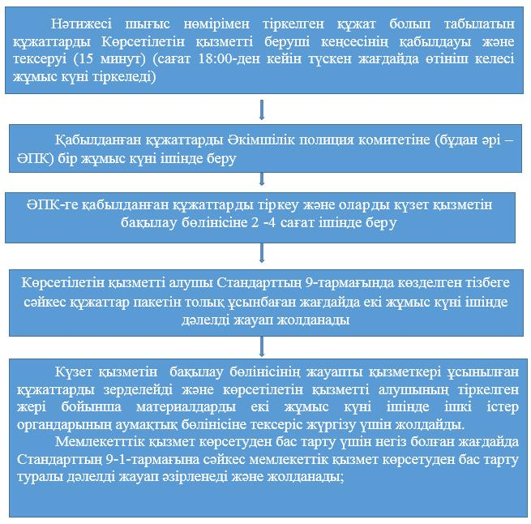

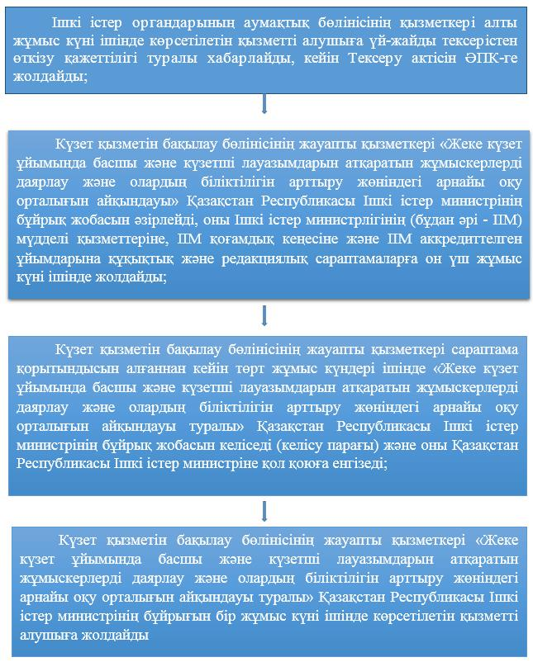

|  |  |
| --- | --- |
|  | Уәкілетті органның жеке күзет ұйымында басшы және күзетші лауазымдарын атқаратын жұмыскерлерді даярлау және олардың біліктілігін арттыру жөніндегі арнайы оқу орталығын айқындауы" мемлекеттік көрсетілетін қызмет регламентіне 2-қосымша |

**Көрсетілетін қызметті берушінің қадамдық іс-қимылы мен шешімі**

      ЭҮП арқылы мемлекеттік қызметтер көрсету кезінде функциялық өзара іс-қимыл жасасудың №1 диаграммасы

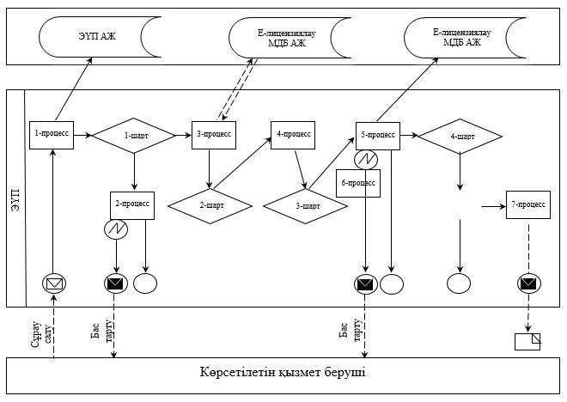

© 2012. Қазақстан Республикасы Әділет министрлігінің «Қазақстан Республикасының Заңнама және құқықтық ақпарат институты» ШЖҚ РМК